**REGISTO RETROSPECTIVO DE PACIENTES PORTADORES DE AMILOIDOSE CARDÍACA TRANSTIRRETINA ATENDIDOS NO HOSPITAL SÃO RAFAEL**

**Henrique Costa de Carvalho**

Fevereiro, 2025

Salvador - Bahia

**REGISTO RETROSPECTIVO DE PACIENTES PORTADORES DE AMILOIDOSE CARDÍACA TRANSTIRRETINA ATENDIDOS NO HOSPITAL SÃO RAFAEL**

**Henrique Costa de Carvalho**

**Orientador:** **Dr. Rodrigo Morel Vieira de Melo**

Trabalho de conclusão de concurso referente à residência médica de Cardiologia do Hospital São Rafael

Fevereiro, 2025

Salvador - Bahia

*“Ainda que conhecesse todos os mistérios ... e toda ciência ... se não tivesse amor, nada seria.”*

*1 coríntios 13; 2.*

**AGRADECIMENTOS**

* A **Deus** que me amando primeiro me concede a vida.
* À minha mãe, **Normeide Costa**, mulher de força inabalável, fonte maior de Amor. Nela estendo meus agradecimentos a toda minha família.
* Ao meu orientador, **Dr.** **Rodrigo Morel Vieira de Melo,** por buscar rotineiramente desenvolver o melhor de nós, alinhando qualidade técnica e humana.
* Aos **meus preceptores da Cardiologia,** por terem sido fonte de conhecimento e companheirismo. Represento-os na pessoa de **Dr. Adriano Chaves.**
* Aos **meus colegas residentes** pela parceria diária, afeto e cuidado mútuo.
* Ao **Hospital São Rafael** **e seus pacientes,** por terem sido fonte de ensinamento ao longo desses dois anos.

**Introdução:** A amiloidose transtirretina é uma doença causada pela deposição tecidual de proteínas fibrilares em diferentes órgãos, incluindo o coração, levando à insuficiência cardíaca. Trata-se de doença subdiagnosticada com evolução progressiva e fatal. O presente trabalho busca explorar o perfil de pacientes com amiloidose transtirretina na Bahia e ampliar o conhecimento sobre essa população, uma vez que há pouca literatura regional do tema, sendo, portanto, uma área carente de informações de cunho científico.

**Objetivo:** Descrever dados de pacientes em investigação de amiloidose cardíaca transtirretina e com diagnóstico de amiloidose TTR , atendidos no Hospital São Rafael (HSR), analisando e comparando os grupos com posterior descrição das variáveis relacionadas à dados epidemiológicos, laboratoriais, achados de imagem, e perfis clínicos.

**Métodos:** Estudo descritivo, observacional, tipo coorte retrospectiva. Foram avaliados pacientes acima de 18 anos em investigação de amiloidose cardíaca por suspeição clínica ( avaliação do médico assistente ), sendo o diagnóstico de amiloidose transtirretina definido como evidência de envolvimento cardíaco por ecocardiograma, com espessura média da parede do ventrículo esquerdo > 12 mm, sem evidência de amiloidose primária (cadeia leve) e presença de amiloide em tecido cardíaco, indiretamente confirmado por cintilografia com grau de Perugini ≥ 2. Incluídos pacientes atendidos em hospital terciário de Salvador, Bahia, do período de fevereiro de 2022 a a janeiro de 2025. A coleta de dados foi realizada via prontuário eletrônico, permitindo a criação de um banco de dados, o qual serviu de base para cálculos e gráficos que descrevem dados epidemiológicos, laboratoriais, achados de imagem, e perfis clínicos dos pacientes.

**Resultados:** Um total de49 pacientes foram avaliados. Destes, 20 pacientes (41%) tiveram o diagnóstico de amiloidose cardíaca do tipo transtirretina. A maioria do sexo masculino (70%), com idade média de 80 anos. O ecocardiograma dos pacientes documentou septo interventricular com média de 14 mm. A associação com estenose aórtica não foi observada na nossa amostra. Dos pacientes com dados disponíveis, 70% não tinha teste genético, sendo ausente na amostra pacientes com teste genético positivo. O NT-pro BNP teve uma mediana de 2725. A maioria dos pacientes apresentava insuficiência cardíaca com FEVE preservada (40%). A maioria dos pacientes estava em classe funcional I e II. Apenas 6,4 % estavam em classe funcional III e IV. ISGLT era de uso em 35% dos pacientes. O uso de medicação modificadora da história natural da doença (Tafamidis) foi prescrito para 15% dos pacientes.

**Conclusão:** Esse é o primeiro registro de pacientes com amiloidose cardíaca do tipo transtirretina na Bahia. Chama atenção a maioria da população em insuficiência cardíaca classe funcional I e II, o que é animador para pensar o uso com melhor aproveitamento

de terapias modificadoras da história natural da doença.

**Palavras-chave:** amiloidose transtirretina; insuficiência cardíaca

**INTRODUÇÃO**

A amiloidose por transtirretina (ATTR) é uma causa rara de cardiomiopatia restritiva, de caráter progressivo, irreversível e fatal, subdiagnosticada e com diagnóstico definitivo realizado de forma tardia. A fisiopatologia envolve deposição tecidual de agregados proteicos fibrilares e insolúveis em diferentes órgãos, incluindo o coração, levando à disfunção orgânica. ¹A transtirretina (TTR) é uma proteína composta por quatro monômeros que circulam como tetrâmero agindo como um transportador de tiroxina (T4) e de retinol (vitamina A).² No processo de proteólise dessa estrutura monômeros mal dobrados geram agregados amorfos fibrilares que se depositam nos tecidos, entres o miocárdio. A amiloidose transtirretina pode ocorrer por mutação do gene da TTR (ATTRv) apresenta caráter autossômico dominante, seu gene está localizado no cromossomo 18, e mais de 140 mutações já foram descritas. E pode ocorrer na condição dita selvagem ATTRwt, em que a sequência de aminoácidos é normal e não está completamente esclarecido o processo pelo qual a proteína selvagem se torna instável e se agrega em fibrilas amiloides.³

Muito mais que uma doença rara, na verdade, a amiloidose cardíaca é uma condição subdiagnosticada. É comum o diagnóstico tardio, de modo que são necessários conhecimento sobre a doença e elevado grau de suspeição clínica para conclusão diagnóstica. A cardiopatia é a principal manifestação clínica, ocorrendo principalmente em homens idosos que desenvolvem ICFEP sem fatores de risco previamente conhecidos4. Felizmente, assistimos no mundo atual o surgimento de terapias específicas modificadoras do curso natural da doença, capazes de prolongar a sobrevida dos pacientes acometidos. São exemplos disso o Tafamidis, que age promovendo a estabilização dos tetrâmeros de TTR, e, mais recentemente, o Patisiran, que promove o silenciamento da expressão dos genes que codificam a produção hepática de TTR.

É primordial para o aprofundamento do conhecimento frente à doença na nossa realidade conhecer o perfil de doentes atendidos no nosso serviço, entendendo as características dessa população, o que pode proporcionar com mais precisão o reconhecimento de pontos de sucesso na assistência, bem como identificação de pontos de melhoria.

O objetivo do presente estudo é avaliar retrospectivamente os pacientes portadores de amiloidose cardíaca atendidos no HSR, analisando variáveis relacionadas ao perfil epidemiológico, características laboratoriais e de exames de imagem, bem como perfis clínicos, possibilitando a construção de modelos para melhoria de indicadores assistenciais.

**MÉTODOS**

**Delineamento e amostragem**

Trata-se de estudo descritivo, observacional, tipo coorte retrospectiva. Foram avaliados pacientes acima de 18 anos em investigação de amiloidose cardíaca por suspeição clínica ( avaliação do médico assistente ), sendo o diagnóstico de amiloidose transtirretina definido como evidência de envolvimento cardíaco por ecocardiograma, com espessura média da parede do ventrículo esquerdo > 12 mm, sem evidência de amiloidose primária (cadeia leve) e presença de amiloide em tecido cardíaco, indiretamente confirmado por cintilografia com grau de Perugini ≥ 2 A amostra foi composta de pacientes atendidos em hospital terciário de Salvador, Bahia, do período de fevereiro de 2022 a janeiro de 2025. A coleta de dados foi realizada via prontuário eletrônico tendo como variáveis de interesse dados epidemiológicos, laboratoriais, achados de imagem, e perfis clínicos dos pacientes em questão.

**Variáveis de interesse**

Os dados para as variáveis contínuas serão apresentados como estatísticas de posição e escala (média e/ou mediana). Variáveis categóricas serão apresentadas como frequências absolutas e relativas. Escolhido para avaliação de variáveis demográficas sexo e idade. Como variáveis clínicas, optado pela classificação de NYHA. Com relação a variáveis laboratoriais usado o NT pro BNP e pesquisa sobre realização de teste genético. Variáveis referente aos achados de imagem consistiram na fração de ejeção do ventrículo esquerdo ( reduzida < ou igual a 40 %) documentado pelo ecocardiograma e critérios cintilográficos (grau de Perugini ≥ 2) na cintilografia miocárdica confirmando ou não o diagnóstico de amiloidose TTR. Foi usado o software Excel Microsoft 365 para compilação dos dados extraídos, formulação de tabelas, permitindo a posteriori cálculo de percentagens e construção dos gráficos de interesse. O objetivo do trabalho foi a descrição e comparação dessas variáveis da população supracitada. Os desfechos consistem na análise descritiva dos dados encontrados.

**Considerações Éticas**

Conforme a resolução 466/2012 do Conselho Nacional de Saúde, o presente estudo foi aprovado pelo comitê de ética em pesquisa local, e todos os procedimentos foram realizados de acordo com a declaração de Helsinki.

Por tratar-se de um estudo observacional, sem intervenção, o termo de consentimento foi dispensado.

**RESULTADOS**

De acordo com os critérios de inclusão, 49 pacientes foram avaliados no presente estudo. Destes, 20 pacientes (41 %) tiveram o diagnóstico de amiloidose cardíaca

do tipo transtirretina, com idade média de 78 anos. A maioria do sexo masculino, com o total de 14 homens diagnosticados, correspondendo assim a 70% da população.

O ecocardiograma dos pacientes documentou média de septo interventricular de 14 mm. A associação com estenose aórtica não foi observada na nossa amostra. Dos pacientes com dados disponíveis 70% não tinham teste genético, sendo ausente na amostra pacientes com teste genético positivo. O NT-pro BNP teve uma mediana de 2725. 57 % pacientes apresentavam insuficiência cardíaca com FEVE preservada. A maioria dos pacientes estavam em classe funcional I e II. Apenas 6,6% estavam em classe funcional III e IV. ISGLT era medicação de uso em 35% dos pacientes. O uso de medicação modificadora da história natural da doença (Tafamidis) foi visto em 15% dos pacientes.

**DISCUSSÃO**

A amiloidose por transtirretina (ATTR) resulta do acúmulo anormal de fibrilas amiloides formadas a partir da transtirretina (TTR), uma proteína produzida no fígado, cuja principal função é o transporte de hormônios tireoidianos e retinol. Normalmente estável em sua forma tetramérica, a TTR pode se dissociar em monômeros e oligômeros, que se agregam e se depositam nos tecidos, a exemplo do miocárdio, levando ao comprometimento da anatomia e função cardíaca. ²

A amiloidose transtirretina pode decorrer de mutação genética, uma herança autossômico dominante, cuja penetrância do gene varia conforme a população. Essa é, portanto, a chamada forma hereditária ou familiar (hATTR). E pode ocorrer na forma dita selvagem ou senil (wtATTR), em que a proteína apresenta a sequência de aminoácidos normal, mas em algum momento sofre instabilidade, levando, por conseguinte, à deposição de fibrilas amiloides nos tecidos. Não está bem esclarecida a fisiopatologia envolvida nesse processo, mas o envelhecimento parece estar diretamente ligado a questão5

Hoje se discute que, mais que uma doença rara, a amiloidose transtirretina é uma doença subdiagnosticada. Felizmente, esta é uma realidade que tem se modificado nos últimos anos, graças às novas tecnologias diagnósticas, a exemplo da cintilografia com pirofosfato, que possibilita uma investigação da doença de maneira menos invasiva, mais barata e com boa acurácia.

Este trabalho busca compreender melhor a prevalência de diagnósticos realizados no serviço, bem como avaliar algumas variáveis de interesse nessa população, com fim à comparação com outras realidades descritas, identificando possíveis pontos de melhoria na assistência desses pacientes.

No período de fevereiro de 2022 a janeiro de 2025, foram investigados 49 pacientes suspeitos de amiloidose cardíaca do tipo transtirretina no Hospital São Rafael (HSR). Destes, 20 pacientes fecharam diagnóstico para doença, todos através da cintilografia com pirofosfato, cumprindo o critério de grau de Perugini ≥ 2.

A maioria dos pacientes (70%) era do sexo masculino. Esse perfil epidemiológico dialoga com a literatura, que registra a cardiomiopatia amiloide por transtirretina como sendo predominantemente observada em homens. Conforme Patel et al. (2022), 94% dos pacientes diagnosticados com a forma senil eram do sexo masculino. Na forma hereditária ou familiar, a percentagem encontrada foi de 71,6 % para o sexo masculino.6

A faixa etária dos pacientes diagnosticados neste registro teve como média de idade 78 anos. A forma hereditária da amiloidose transtirretina geralmente manifesta-se em indivíduos mais jovens, com idade média de início aos 56 anos. Já a forma selvagem costuma incidir a partir dos 79 anos7. Isso nos leva a crer que provavelmente a grande maioria dos nossos diagnósticos tenham sido de amiloidose transtirretina senil.

Dentre os pacientes com dados disponíveis, o teste genético não foi realizado em 70% da amostra. Essa é uma realidade da grande maioria dos serviços no Brasil. Silva et al (2021) destaca a questão como uma das principais dificuldades enfrentadas nos centros do Nordeste brasileiro, a restrição de acesso aos testes genéticos e da interação com geneticistas8

Embora do ponto de vista terapêutico, o teste genético não modifique a medicação utilizada para a afecção em estudo, o mesmo acaba sendo um instrumento valioso para o aconselhamento genético nos casos da forma familiar da doença, permitindo inclusive maior vigilância quanto aos aparecimentos de sinais e sintomas.

Um sinal que nos deve servir de “ red flag “ é a espessura do septo interventricular. Em especial em pacientes sem histórico de hipertensão arterial e/ou naqueles portadores de ICFEP. A espessura do septo interventricular acaba sendo um parâmetro fundamental na avaliação da **amiloidose por transtirretina (ATTR),** pois auxilia no diagnóstico e no acompanhamento da progressão da doença. A ecografia é um aliado importante para o diagnóstico de cardiomiopatias. Sua resolução para avaliação anatômica e funcional, bem como segurança, disponibilidade e acessibilidade tornam o ecocardiograma um dos principais exames iniciais para levantar hipóteses etiológicas da cardiomiopatia.

O nosso trabalho indicou como média de espessura dos septos interventriculares da amostra em questão o valor de 14,2 mm medidos pelo ecocardiograma. De acordo com um painel internacional de especialistas em doenças amiloides, uma espessura do septo interventricular superior a 12 mm, na ausência de doença valvar aórtica ou hipertensão arterial sistêmica significativa, é um critério ecocardiográfico sugestivo de amiloidose9. Essa percepção é de suma importância, pois, através de um achado ecocardiográfico, pode-se levantar a possibilidade de se estar diante de um caso de amiloidose, doença ainda subdiagnosticada em nosso meio.

Outro tema que se discute na literatura é a associação de amiloidose e estenose aórtica. São duas doenças que atingem populações semelhantes do ponto de vista etário, logo, podem coexistir no mesmo paciente. A prevalência de concomitância da amiloidose e estenose aórtica variam de 4% a 16%10. Na grande maioria dos casos de coexistência de estenose aórtica e amiloidose, a forma de amiloide é ATTRwt, com menos de 5% sendo da forma AL11.

Nesta amostra, não foram identificados casos de concomitância entre estenose aórtica e os casos de amiloidose transtirretina diagnosticados. Provavelmente isso se deu pelo “N“do trabalho, visto que se trata de um estudo unicêntrico, com tempo de coleta limitado incialmente a esses 35 meses. Possivelmente a extensão temporal do estudo levará a maior número de diagnósticos e maior possibilidade de correlação entre as duas patologias. Até o momento, não há diretrizes ou consensos que recomendem o rastreamento sistemático de amiloidose cardíaca em pacientes com estenose aórtica12. No entanto, investigação para amiloidose cardíaca deve ser considerada em pacientes com estenose aórtica que apresentam sinais de alerta, como síndrome do túnel do carpo, estenose espinhal lombar, perda auditiva, necessidade precoce de implante de marcapasso, sintomas desproporcionais de insuficiência cardíaca mesmo em estenose aórtica não grave e sinais predominantes de disfunção ventricular direita12.

Com relação aos biomarcadores, sabe-se que Peptídeos natriuréticos tipo B tem papel no diagnóstico do comprometimento cardíaco pela amiloidose. A diretriz JCS fornece recomendações formais sobre biomarcadores, afirmando que o peptídeo natriurético tipo N-terminal pro–B (NT-proBNP) possui alta sensibilidade e pode auxiliar no diagnóstico de amiloidose cardíaca (Classe IIa, Nível de evidência: C.)13  A média dos valores de NT pro BNP encontrada neste trabalho foi de 22289 pg/ml. Já a mediana foi de 2725 pg/ml.

**O principal fenótipo de insuficiência cardíaca gerada pela amiloidose é a insuficiência cardíaca de fração de ejeção preservada (ICFEP). Isso por quê a** infiltração amiloide miocárdica começa da base ao ápice e resulta em aumento da espessura e rigidez da parede ventricular, o que, em última análise, leva à cardiomiopatia restritiva hipertrófica com comprometimento grave da função diastólica. A ICFEP corresponde, portanto, a dois terços dos casos de amiloidose cardíaca12. No presente trabalho, essa prevalência foi, dentre os pacientes com dados disponíveis, de 57,10 %.

Sabendo que os ISGLT2 são medicações já bem estudadas no perfil de pacientes com ICFER e um instrumento terapêutico importante na ICFEP (principal perfil fenotípico da doença), buscamos registrar as taxas de prescrição da medicação entre os pacientes com amiloidose. 50% dos pacientes tinha prescrição de ISGT2. Considerando que o tratamento com ISGLT2 foi associado à redução do risco de hospitalização por IC e mortalidade cardiovascular por todas as causas, independentemente da fração de ejeção14, esperava-se maior taxa de prescrição da droga para esse perfil de paciente.

Um dado interessante da análise da amostra é o fato da maioria dos pacientes estarem em classe funcional I e II. O que é animador para pensar o uso das terapias modificadoras da história natural da doença, a exemplo do Tafamidis. Embora seja uma medicação indicada pela *European Society of Cardiology* (ESC), independentemente da classe funcional NYHA, o grau de recomendação mais robusto é para pacientes NYHA I e II (Classe I, Nível de Evidência B) 15.

Dos 20 pacientes diagnosticados com amiloidose transtirretina do nosso trabalho, apenas três possuíam a prescrição de Tafamidis. Embora seu uso tenha demonstrado redução de mortalidade total e de hospitalizações, o uso da medicação acaba sendo restrito, visto seu altíssimo custo e sua limitada disponibilização pelo SUS. No entanto, uma vez dado o diagnóstico, é preciso que se endosse a indicação do uso da droga, visto que se trata de terapêutica específica, num cenário de doença grave, com pouco arsenal terapêutico efetivo.

**CONCLUSÃO**

Esse é o primeiro registro de pacientes com amiloidose cardíaca do tipo transtirretina na Bahia. Os achados epidemiológicos referentes a sexo e idade são semelhantes ao que se encontra na literatura mundial. As variáveis laboratoriais e de imagem na população em estudo são compatíveis com os achados da doença em outras populações. Destaca-se a carência de realização de testes genéticos, e chama atenção a maioria da população em insuficiência cardíaca classe funcional I e II, o que é animador para pensar o uso com melhor aproveitamento de terapias modificadoras da história natural da doença.

**REFERÊNCIAS BIBLIOGRÁFICAS:**

1. Fontana M, Ćorović A, Scully P, Moon JC. Myocardial Amyloidosis: The Exemplar Interstitial Disease. JACC Cardiovasc Imaging. 2019;12(11):2345- 56. doi: 10.1016/j.jcmg.2019.06.023.

González-López E, Gallego-Delgado M, Guzzo-Merello G, Haro-Del Moral FJ, Cobo-Marcos M, Robles C, et al. Wild-Type Transthyretin Amyloidosis as a Cause of Heart Failure with Preserved Ejection Fraction. Eur Heart J. 2015;36(38):2585-94. doi: 10.1093/eurheartj/ehv338.

1. Ruberg FL, Grogan M, Hanna M, Kelly JW, Maurer MS. Transthyretin Amyloid Cardiomyopathy: JACC State-of-the-Art Review. J Am Coll Cardiol. 2019;73(22):2872-91
2. Simões et al. Posicionamento sobre Diagnóstico e Tratamento da Amiloidose Cardíaca – 2021
3. Koike H, Katsuno M. Ultrastructure in Transthyretin Amyloidosis: From Pathophysiology to Therapeutic Insights. Biomedicines. 2019;7(1):11
4. PATEL, Rishi K.; IOANNOU, Adam; RAZVI, Yousuf; et al. **Sex differences among patients with transthyretin amyloid cardiomyopathy – from diagnosis to prognosis**. European Journal of Heart Failure, v. 24, p. 2355–2363, 2022. DOI: 10.1002/ejhf.2646.
5. FERNANDES, Fábio; ALENCAR NETO, Aristóteles Comte de; BUENO, Bruno Vaz Kerges; et al. **Perfil clínico, laboratorial e de métodos de imagem na amiloidose sistêmica em um centro de referência cardiológico brasileiro.** Arquivos Brasileiros de Cardiologia, v. 118, n. 2, p. 422-432, 2022. DOI: [10.36660/abc.20201003](https://doi.org/10.36660/abc.20201003).
6. SILVA, Tonnison; MONTENEGRO, Carlos Eduardo Lucena; MELO, Marcelo Dantas Tavares de; RITT, Luiz; ALMEIDA, André Luiz Cerqueira. Novos Paradigmas na Amiloidose Cardíaca: A Experiência Atual da Região Nordeste do Brasil. ABC Heart Failure & Cardiomyopathy, v. 1, n. 2, p. 112-114, 2021.
7. SILVA, Liria Lima Maria da; VILELA, Andrea de Andrade; PALADINO FILHO, Antonio Tito; ASSEF, Jorge Eduardo. My Approach to Echocardiography for the Diagnosis of Amyloidosis. Arquivos Brasileiros de Cardiologia: Imagem Cardiovascular, v. 37, n. 3, e20240056, ago. 2024.
8. KIRSCHBAUM, Marcelo; ALENCAR NETO, Aristóteles Conte; ROSA, Vitor Emer de Egypto; RAMIRES, Félix José Alvarez; ABIZAID, Alexandre Antonio Cunha; BRITO JUNIOR, Fábio Sandoli de; TARASOUTCHI, Flávio; KALIL FILHO, Roberto; FERNANDES, Fábio. Amiloidose Cardíaca e Estenose Aórtica: Quando Devemos Pensar e Como Tratar? ABC Heart Failure & Cardiomyopathy, v. 1, n. 2, p. 90-94, 2021
9. Rapezzi C, Giannini F, Campo G. Aortic Stenosis, Transcatheter Aortic Valve Replacement and Transthyretin Cardiac Amyloidosis: Are We Progressively Unraveling the Tangle? Eur J Heart Fail. 2021;23(2):259-63. doi: 10.1002/ejhf.2057
10. GILLMORE, Julian D.; FONTANA, Marianna; TREIBEL, Thomas H.; et al. Coexistence of Severe Aortic Stenosis and Cardiac Amyloidosis: JACC Review Topic of the Week. Journal of the American College of Cardiology, v. 74, n. 21, p. 2638-2651, 2019
11. RAPEZZI, Claudio; AIMO, Alberto; SERENELLI, Marco; et al. Critical Comparison of Documents From Scientific Societies on Cardiac Amyloidosis. Journal of the American College of Cardiology, v. 79, n. 13, p. 1288-1303, 2022. DOI: 10.1016/j.jacc.2022.01.036.
12. PORCARI, Aldostefano; FONTANA, Marianna; et al. SGLT2 Inhibitor Therapy in Patients With Transthyretin Amyloid Cardiomyopathy. Journal of the American College of Cardiology, v. 83, n. 24, p. 2268-2271, 2024
13. RAPEZZI, Claudio; AIMO, Alberto; SERENELLI, Marco; et al. **Critical Comparison of Documents From Scientific Societies on Cardiac Amyloidosis**. Journal of the American College of Cardiology, v. 79, n. 13, p. 1288-1303, 2022. DOI: 10.1016/j.jacc.2022.01.036.

**Figura 1:**

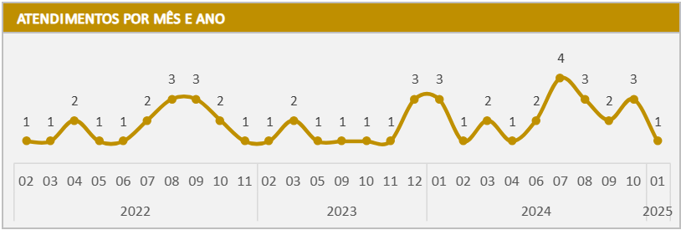

***Distribuição dos atendimentos ao longo dos 35 meses, dos pacientes em que foi feita suspeita de amiloidose transtirretina.***

**Figura 2:**

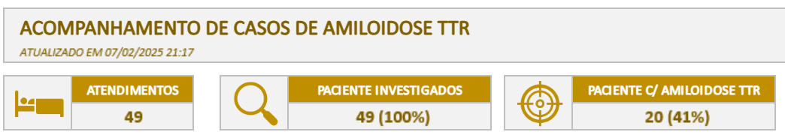

***Número de pacientes investigados e com diagnóstico de amiloidose transtirretina pela cintilografia miocárdica com grau de Perugini*** ≥ 2.

|  |  |  |
| --- | --- | --- |
| Tabela 1- Características dos pacientes na linha de base |  |  |
| Características | **Amiloidose TTR (n=20)** | **Cardiomiopatia outra**  **(n29)** |
| Idade – anos | 78 (65-91) | 70 (33-83) |
| Sexo masculino – nº (%) | 14 (70%) | 17 (57%) |
| Fração de ejeção do ventrículo esquerdo reduzida (IQR) - % | 6 (42,9% ) | 2( 11,8%) |
| Classe funcional de NYHA – nº (%)   * NYHA I e II * NYHA III a IV | 14 (93,3%)  1 (6,4%) | 14 (93,3%)  1 (6,4 %) |
| NT-ProBNP (IQR) - pg/mL | 2725 (328-151400) | 1510 (50-7857) |
| Septo – mm | 14 (11-22) | 12 (9-18) |

**Figura 3:**

**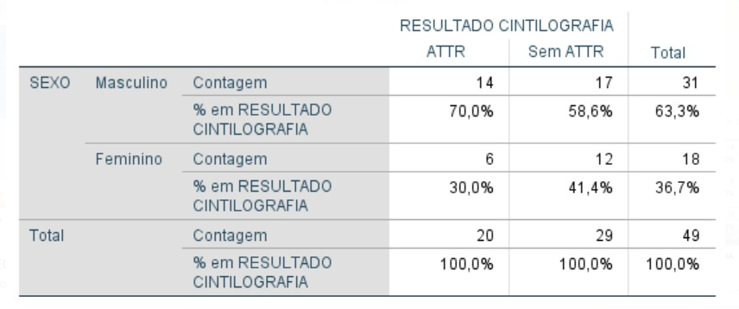*Distribuição dos pacientes investigados e diagnósticados com amiloidose TTR por sexo.***

**Figura 4:**

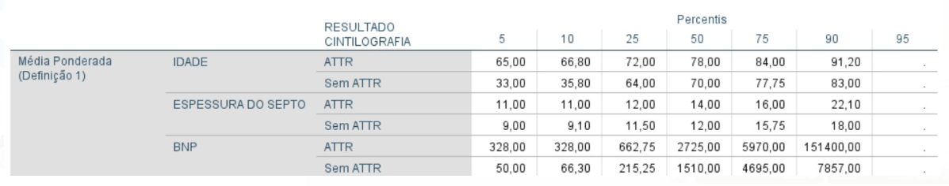

***Distribuição nos percetins dos dodos de idade, espessura de septo e BNP de pacientes investigados e com diagnóstico de amiloidose transtirretina.***

**Figura 5:**

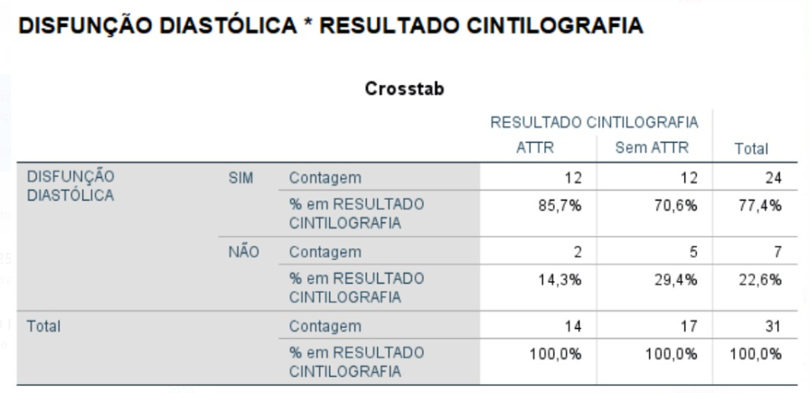

***Percentagens do diagnóstico de disfunção diastólica de pacientes investigados e com diagnóstico de amiloidose transtirretina.***

**Figura 7:**

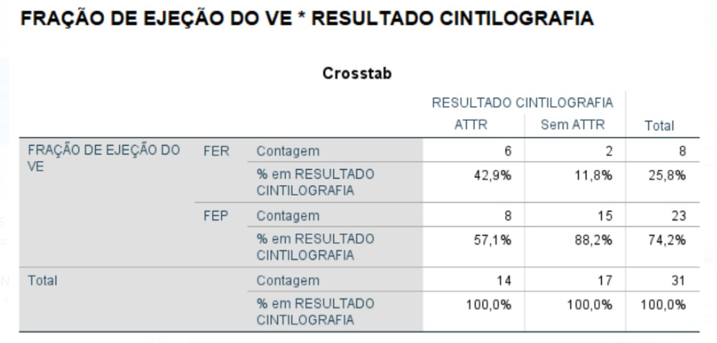

***Percentagens do diagnóstico de pacientes com fração de ejeção reduzida ( < ou igual a 40 %) e preservada ( > ou igual a 41 %) de pacientes investigados e com diagnóstico de amiloidose transtirretina.***

**Figura 8:**

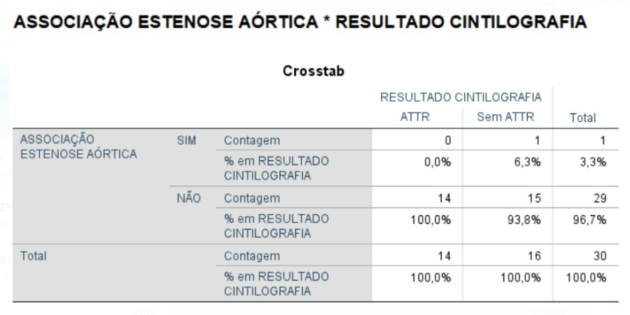

***Percentis de associação entre estenose aórtica e amiloidose transtirretina.***

**Figura 9:**

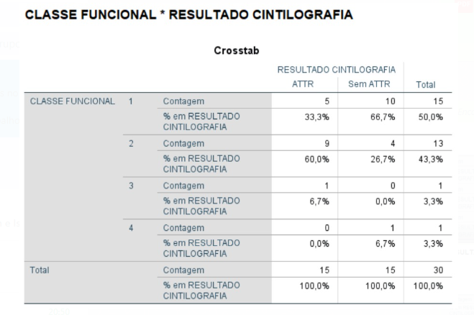

***Percentis da classe funcional NYHA de pacientes investigados e com diagnóstico de amiloidose transtirretina.***

**Figura 10:**

**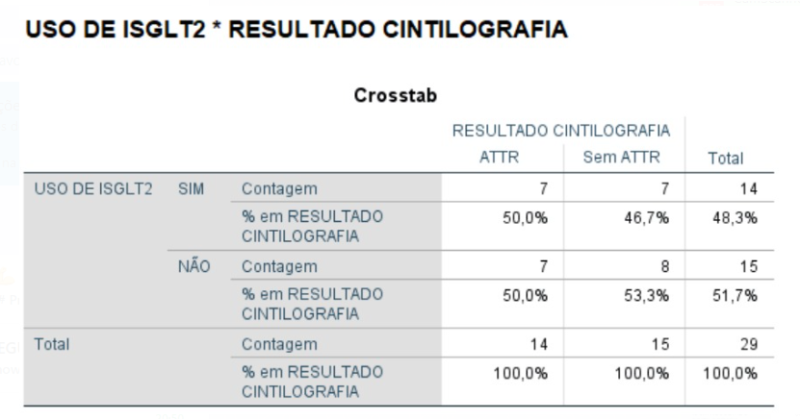*Percentis do uso de ISGLT2 em pacientes investigados e com diagnóstico de amiloidose transtirretina.***

**Figura 11:**

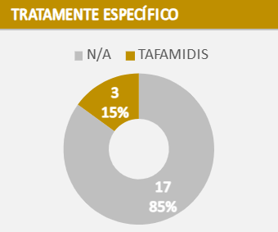

***Gráfico referente ao uso de medicação específica ( Tafamidis ) entre pacientes com diagnóstico de amiloidose transtirretina.***